КОМИТЕТ  РЕСПУБЛИКИ ТАТАРСТАН  ПО ОХРАНЕ ОБЪЕКТОВ КУЛЬТУРНОГО НАСЛЕДИЯ |  | ТАТАРСТАН РЕСПУБЛИКАСЫНЫӉ МӘДӘНИ МИРАС ОБЪЕКТЛАРЫН САКЛАУ КОМИТЕТЫ

ПРИКАЗ БОЕРЫК
№
г. Казань

Об утверждении границ территории объекта культурного наследия местного
(муниципального) значения «Жилой дом», середина XIX в., расположенного по адресу: Республика Татарстан, Чистопольский муниципальный район, г. Чистополь, ул. Вахитова, д. 45

В соответствии с Федеральным законом от 25 июня 2002 года № 73-ФЗ
«Об объектах культурного наследия (памятниках истории и культуры) народов Российской Федерации», Законом Республики Татарстан от 1 апреля 2005 года № 60-ЗРТ «Об объектах культурного наследия в Республике Татарстан», в целях сохранения и государственной охраны объектов культурного наследия местного (муниципального) значения и их территорий, как объектов градостроительной деятельности особого регулирования, приказываю:
- Утвердить границы территории объекта культурного наследия местного (муниципального) значения «Жилой дом», середина XIX в., расположенного
по адресу: Республика Татарстан, Чистопольский муниципальный район,
г. Чистополь, ул. Вахитова, д. 45, согласно приложению к настоящему приказу.
2. Отделу учета объектов культурного наследия и градостроительной деятельности обеспечить внесение сведений о границах территории объекта культурного наследия местного (муниципального) значения «Жилой дом», середина XIX в., расположенного по адресу: Республика Татарстан, Чистопольский муниципальный район, г. Чистополь, ул. Вахитова, д. 45, в единый государственный реестр объектов культурного наследия (памятников истории и культуры) народов Российской Федерации и в Единый государственный реестр недвижимости.
3. Контроль за исполнением настоящего приказа оставляю за собой.

Председатель И.Н. Гущин

Приложение к приказу
Комитета Республики Татарстан по охране объектов культурного наследия
от ___________ 2023 № ______

Границы территории
объекта культурного наследия местного (муниципального) значения «Жилой дом», середина XIX в., расположенного по адресу: Республика Татарстан, Чистопольский муниципальный район, г. Чистополь, ул. Вахитова, д. 45

Карта (схема)
границ территории объекта культурного наследия местного (муниципального) значения «Жилой дом», середина XIX в., расположенного по адресу: Республика Татарстан, Чистопольский муниципальный район, г. Чистополь, ул. Вахитова, д. 45
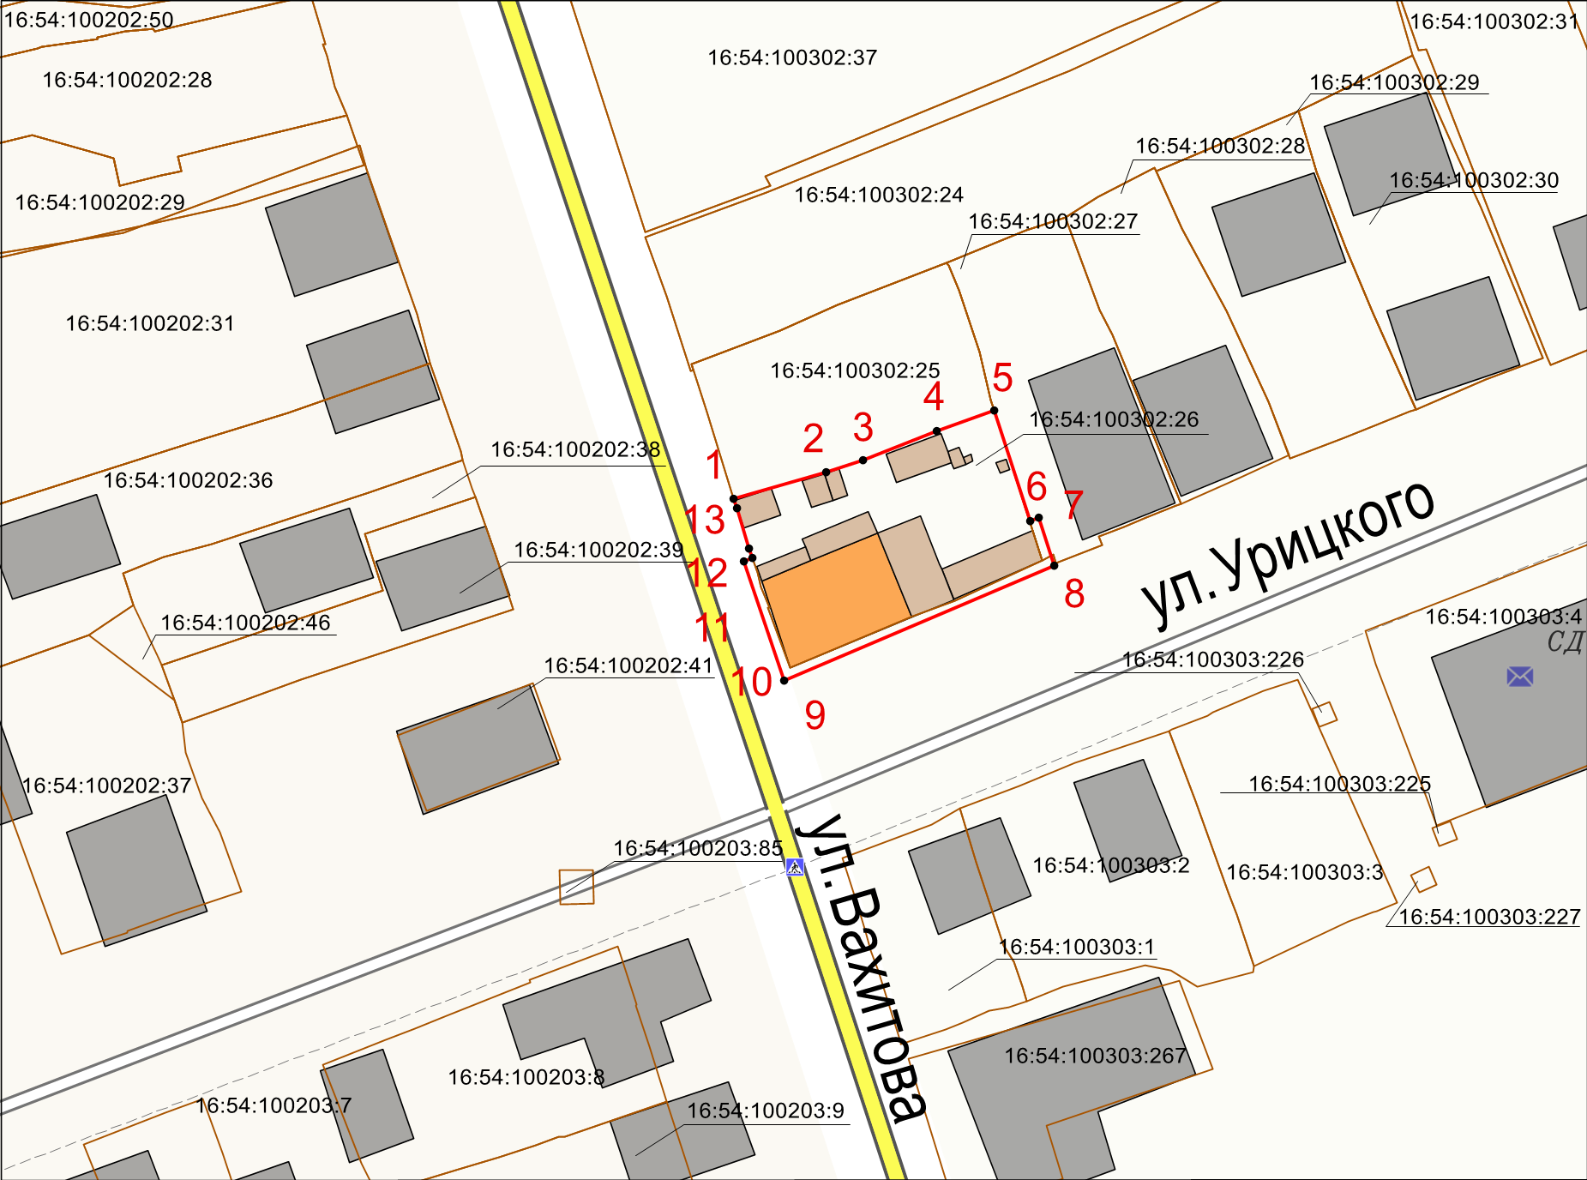
Масштаб 1:1000

Используемые условные знаки и обозначения:
 | – объект культурного наследия «Жилой дом», середина XIX в.
 | – границы территории объекта культурного наследия
1 – 13 | – номер характерной точки границы территории объекта культурного наследия
 | – границы земельного участка
16:54:100302:26 | – кадастровый номер земельного участка

Картографическое описание
границ территории объекта культурного наследия местного (муниципального) значения «Жилой дом», середина XIX в., расположенного по адресу: Республика Татарстан, Чистопольский муниципальный район, г. Чистополь, ул. Вахитова, д. 45

Границы территории объекта культурного наследия местного (муниципального) значения «Жилой дом», середина XIX в., расположенного
по адресу: Республика Татарстан, Чистопольский муниципальный район,
г. Чистополь, ул. Вахитова, д. 45, проходят:

Прохождение границ |  | Описание прохождения границ
от точки | до точки | Описание прохождения границ
1 | 2 | 3
1 | 2 | от точки 1, расположенной на северо-западной границе земельного участка 16:54:100302:26, в северо-восточном направлении на расстояние 10.01 метра  о точки 2, расположенной на границе земельного участка 16:54:100302:26
2 | 3 | от точки 2 в северо-восточном направлении  на расстояние 3.96 метра до точки 3, расположенной  на границе земельного участка 16:54:100302:26
3 | 4 | от точки 3 в северо-восточном направлении  на расстояние 8.24 метра до точки 4, расположенной  на границе земельного участка 16:54:100302:26
4 | 5 | от точки 4 в северо-восточном направлении  на расстояние 6.31 метра до точки 5, расположенной  на северо-восточной границе земельного участка 16:54:100302:26
5 | 6 | от точки 5 в юго-восточном направлении на расстояние 11.99 метра до точки 6, расположенной на юго-восточной границе земельного участка 16:54:100302:26
6 | 7 | от точки 6 в северо-восточном направлении  на расстояние 0.98 метра до точки 7, расположенной  на границе земельного участка 16:54:100302:26
7 | 8 | от точки 7 в юго-восточном направлении на расстояние 5.23 метра до точки 8, расположенной внутриквартальной территории
8 | 9 | от точки 8 в юго-западном направлении на расстояние 30.35 метра до точки 9, расположенной внутриквартальной территории
9 | 10 | от точки 9 в северо-западном направлении  на расстояние 13.05 метра до точки 10, расположенной внутриквартальной территории
10 | 11 | от точки 10 в северо-восточном направлении  на расстояние 0.92 метра до точки 11, расположенной внутриквартальной территории
1 | 2 | 3
11 | 12 | от точки 11 в северо-западном направлении  на расстояние 1.00 метра до точки 12, расположенной на границе земельного участка 16:54:100302:26
12 | 13 | от точки 12 в северо-западном направлении  на расстояние 4.37 метра до точки 13, расположенной на границе земельного участка 16:54:100302:26
13 | 1 | от точки 13 в северо-западном направлении  на расстояние 1.05 метра до точки 1

Таблица характерных точек
границ территории объекта культурного наследия местного (муниципального) значения «Жилой дом», середина XIX в., расположенного по адресу: Республика Татарстан, Чистопольский муниципальный район, г. Чистополь, ул. Вахитова, д. 45
№ | Координаты характерных точек  в местной системе координат (МСК-16)
№ | X | Y
1 | 429634.77 | 2211655.78
2 | 429637.30 | 2211665.47
3 | 429638.42 | 2211669.27
4 | 429641.34 | 2211676.98
5 | 429643.33 | 2211682.97
6 | 429631.84 | 2211686.41
7 | 429632.20 | 2211687.32
8 | 429627.20 | 2211688.86
9 | 429615.85 | 2211660.70
10 | 429628.30 | 2211656.76
11 | 429628.62 | 2211657.63
12 | 429629.57 | 2211657.31
13 | 429633.78 | 2211656.13
1 | 429634.77 | 2211655.78

